#### Лабораторная работа 7 Функции и процедуры в Python

**Цель работы:** изучение процедур и функций в Python.

#### Вариант 1.

1. Составить программу для вычисления площади разных геометрических фигур.
2. Даны 3 различных массива целых чисел (размер каждого не превышает 15). В каждом массиве найти сумму элементов и среднеарифметическое значение.

**Выполнение:**

**1.** Определим функции с формулами для вычисления площади разных фигур. def T(a,b,c) – вычисление площади треугольника, def P(a,b) – вычисление площади прямоугодьника, def C(r) – вычисление площади круга. Все данные функции возвращают значение площади.

Далее используя, условный оператор if, предоставим пользователю возможность выбора какой именно фигуры необходимо вычислить площадь. После выбора вида фигуры, вызываем функции с параметром.

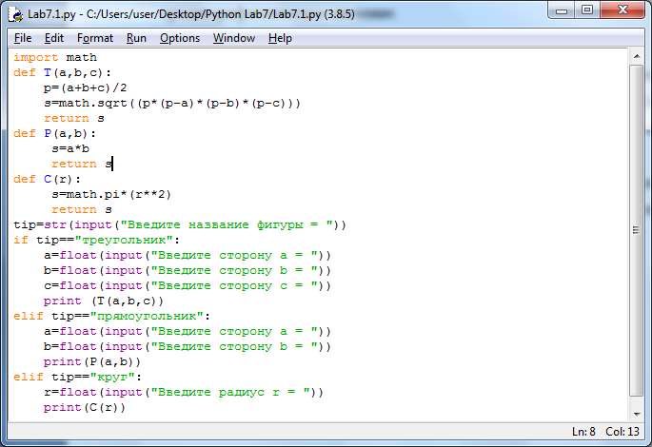

Рисунок 1 – Исходный код программы

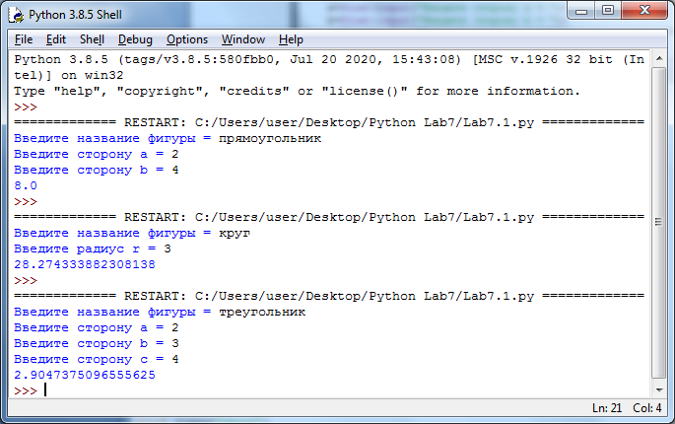

Рисунок 2 – Результат работы программы

**2.** Даны 3 различных массива целых чисел (размер каждого не превышает 15). В каждом массиве найти сумму элементов и среднеарифметическое значение.

Создадим функцию для вычисления суммы элементов и среднеарифметическое значение: def Resultat(massiv).

И создадим еще одну функцию для ввода массива и вывода результатов def Vvod(), так как нам надо массив вводить три раза. В функции сделаем проверку условия оператором if на размерность.

Теперь достаточно вызвать функцию Vvod() для вычисления и вывода заданных параметров.

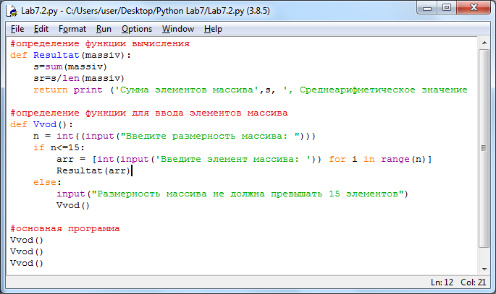

Рисунок 3– Исходный код программы

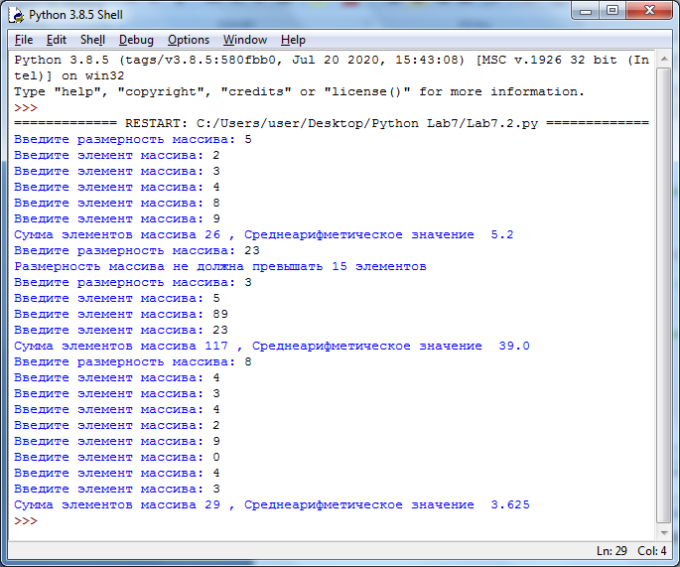

Рисунок 4 – Результат работы программы

Таким образом, в ходе выполнения лабораторной работы освоено использование процедур и функций в Python.